名稱 | ★4月連假通知—兒童節、清明節連續假期4/02(五)至4/05(一)。  ★2至四歲中低收入戶補助開始跑4月15日止。  ★大班五歲免學費及若是加額補助開跑申請日期3月1日至4月15。  ★學前身障幼兒學前特教補助申請開跑。  ★3/11(四)上午全園防災演練(全體生師)。

欣

榮

訊

息

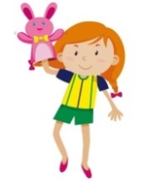

衛生/安全 | 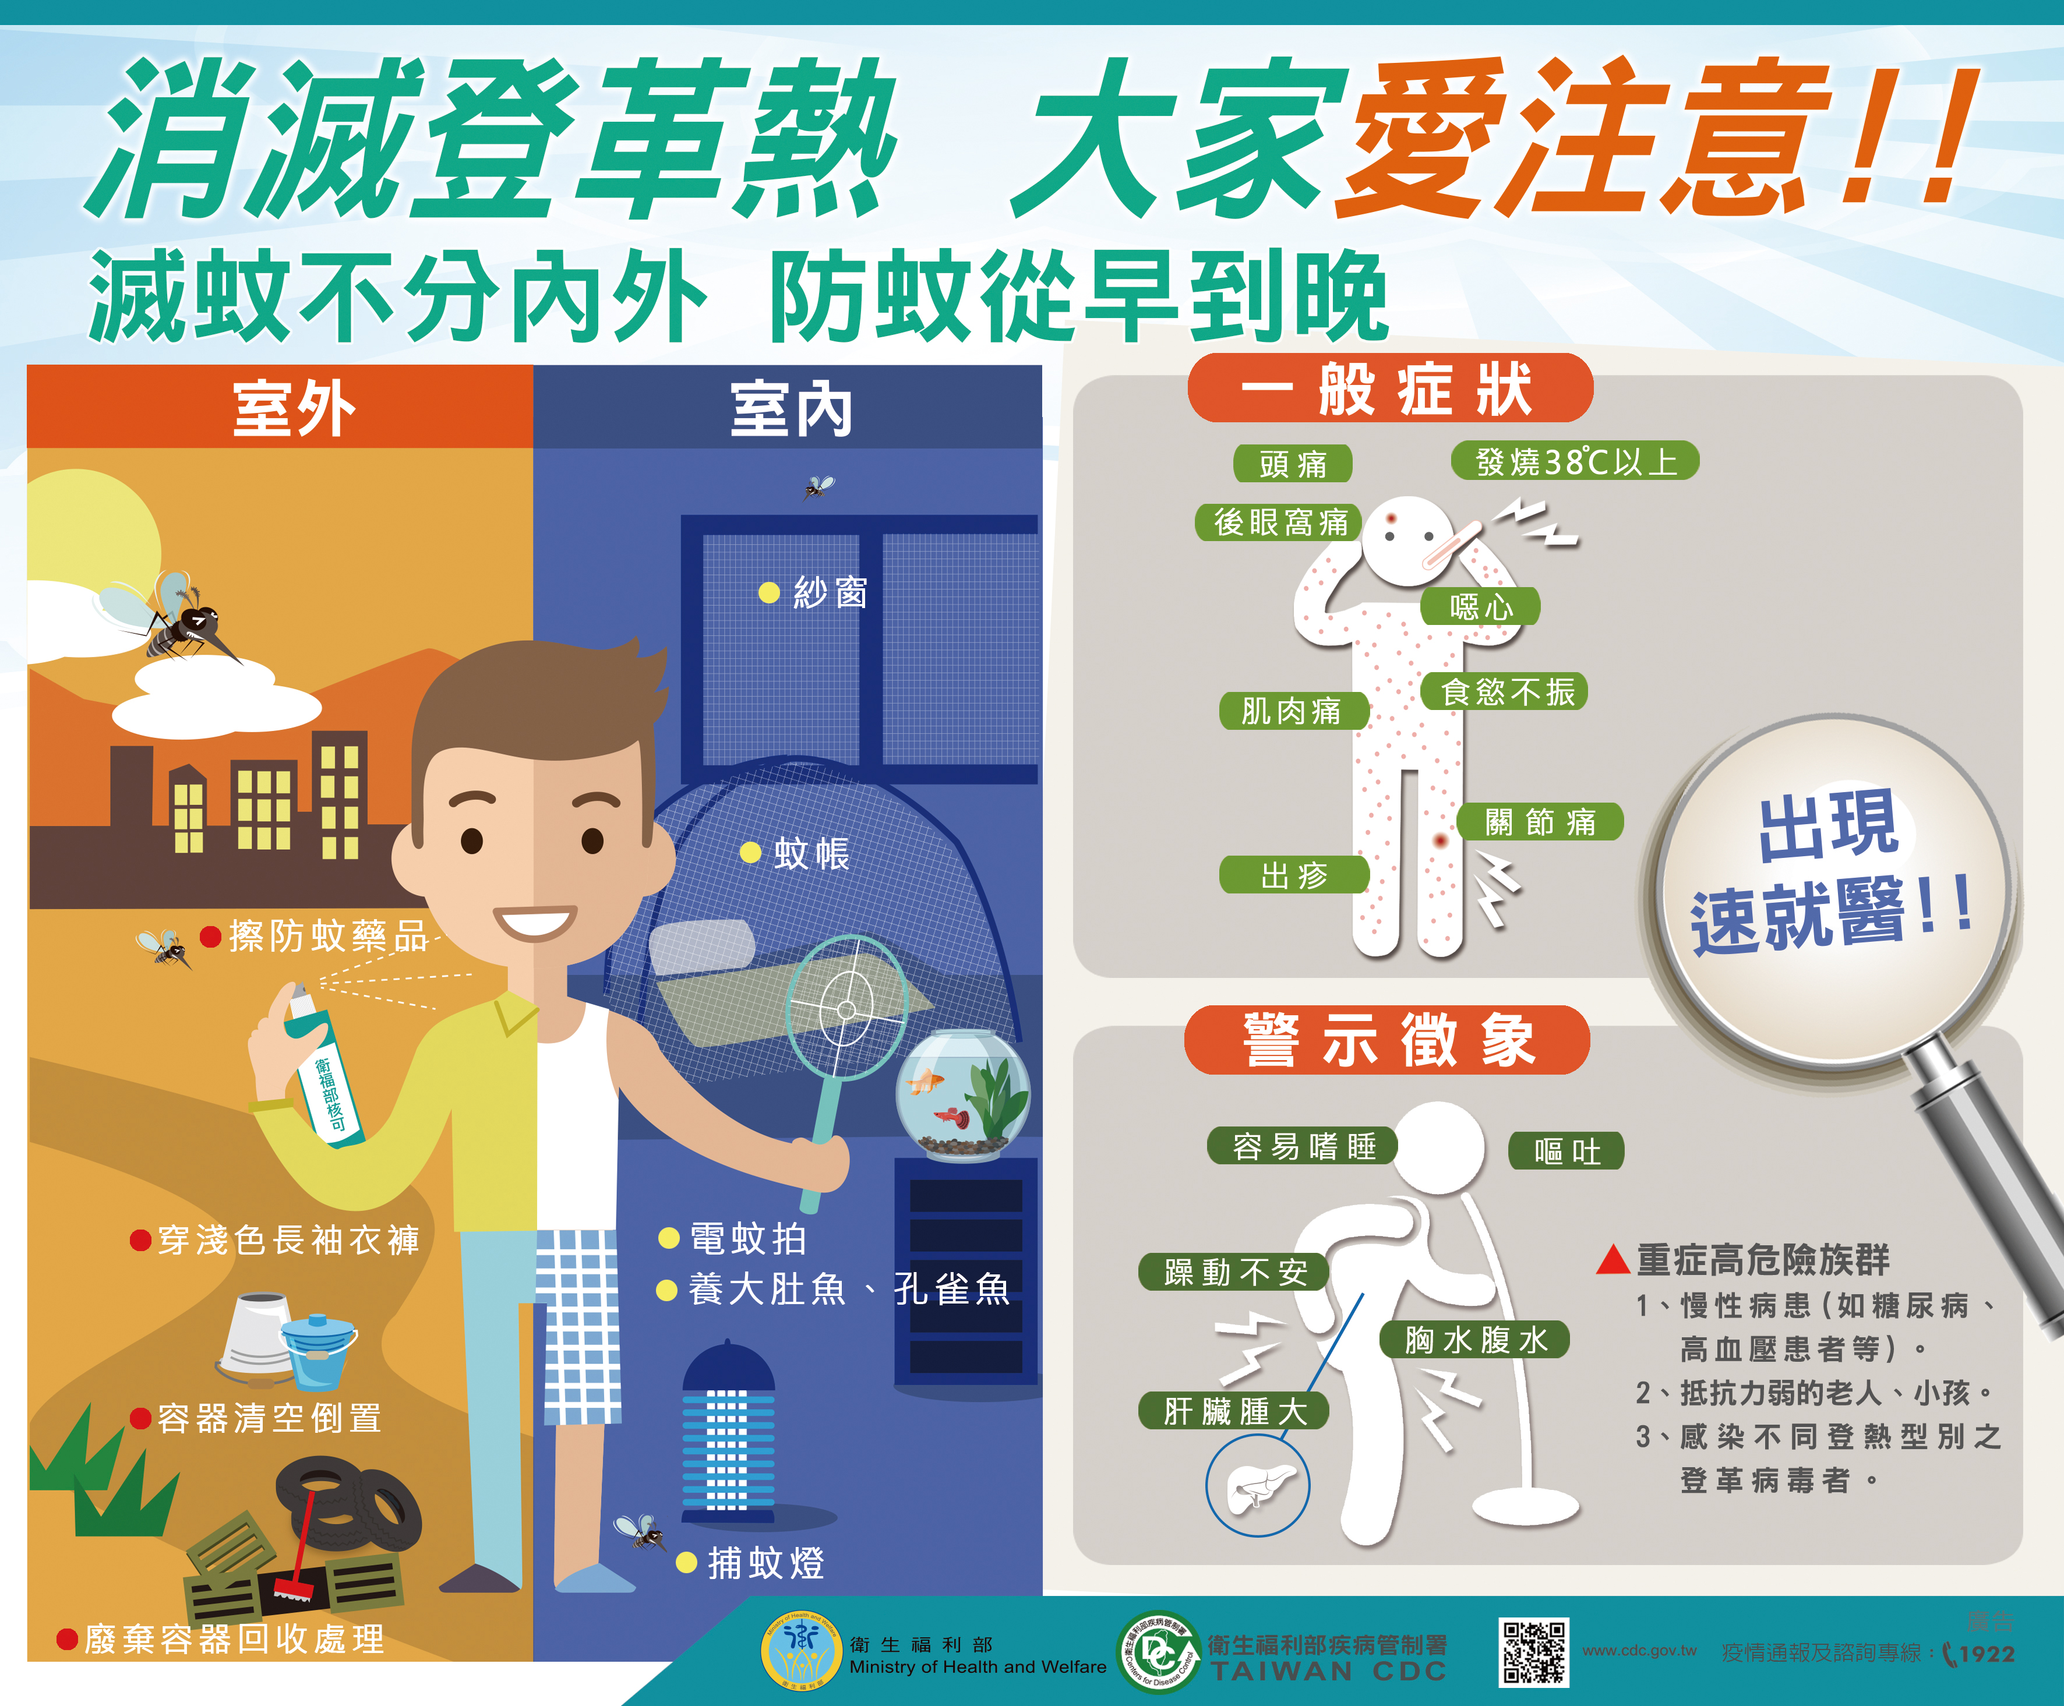  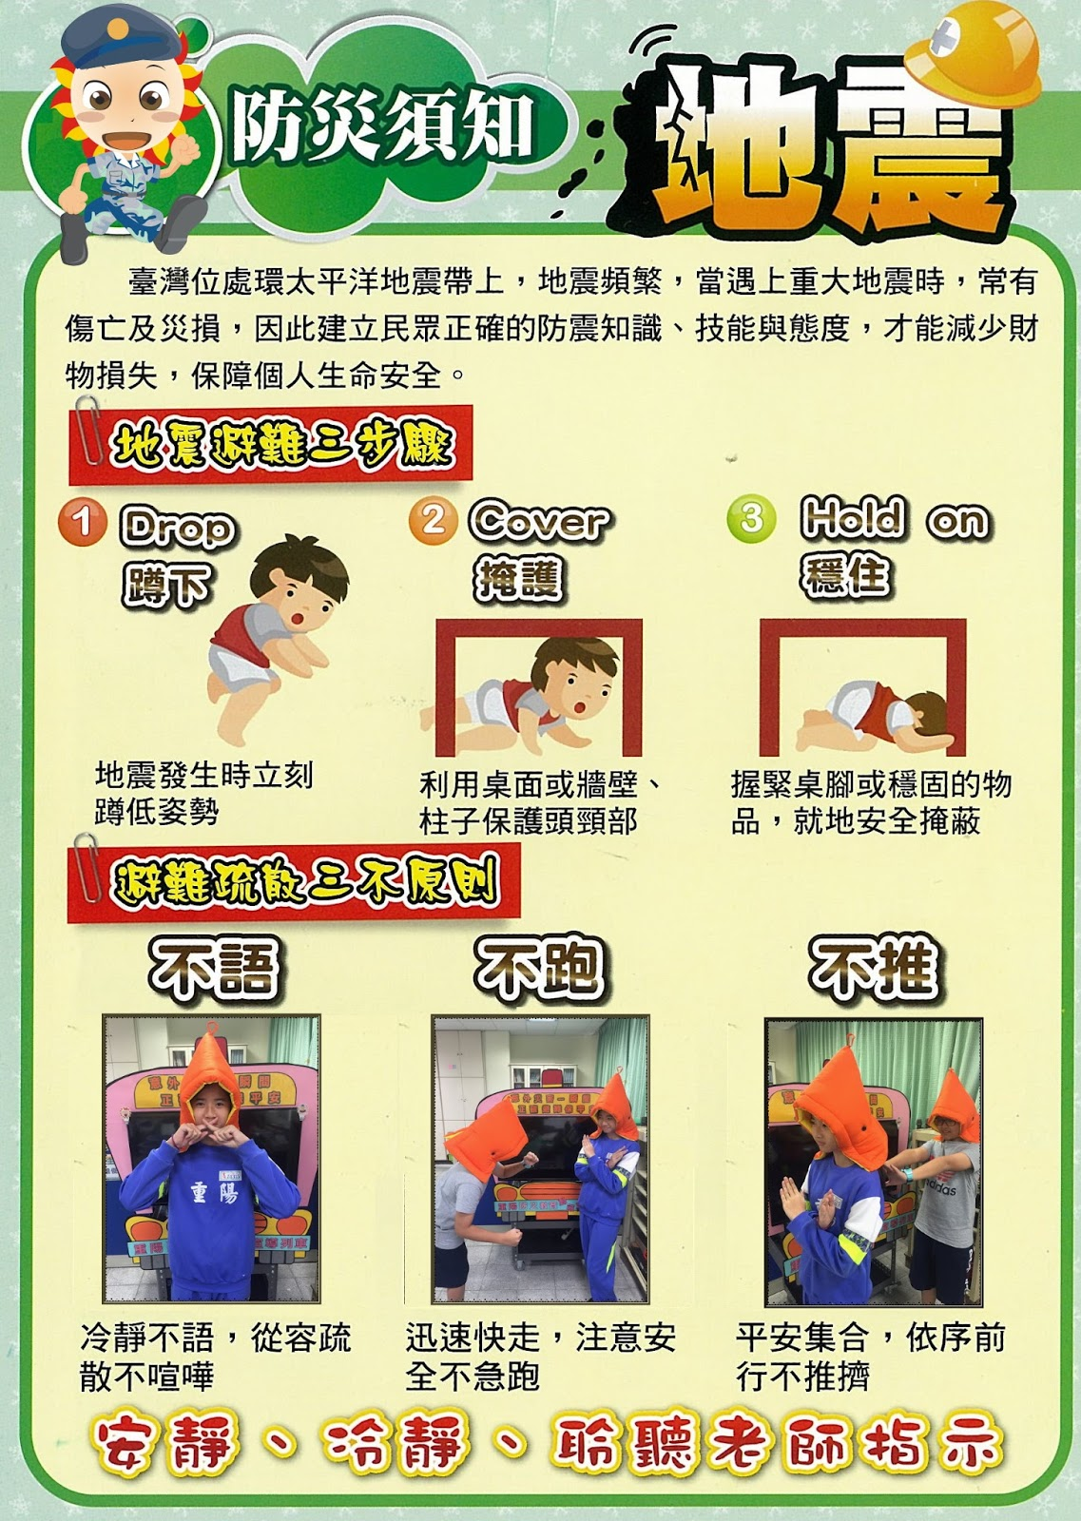  防災安全宣導  登革熱宣導
02月小小壽星 |   黃琮竣  鐘晨睿  劉子歆  游承佑  林子峻  湯敏旼  郭姿瑜  林辰翰  張彙敏  陳奕碩  劉怡鑫
  活  動  預告  訊  息 | 大班畢業成長營  今年將在4月17日~4月18日兩日舉行，地點在嘉義童年綠野渡假村，全程活動將由全體教職員共同策劃；期許孩子們在成長營中學習獨立自主並發揮團隊精神，並為自己和同學留下一個美好回憶。  活動地點:童年綠野渡假村（嘉義縣番路鄉下坑村下坑51號）  大班畢業成長營

欣 榮 園 訊【110年0３月園訊】
★閱讀後請家長簽章:

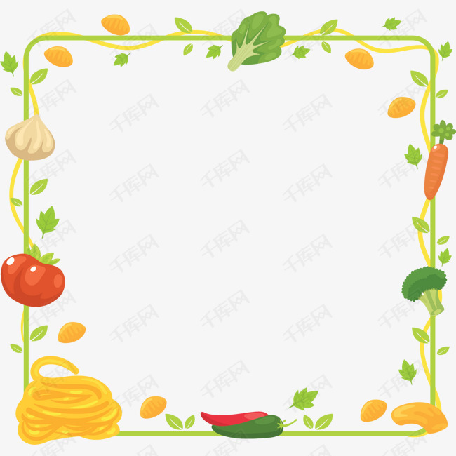
110年0３月份餐點表
日期 | 星期 | 上午  點心  9:00 | 午 餐  11:30 | 水果 | 下午  點心15:00 | 餐點類別檢核
 |  |  |  |  |  | 全榖根莖類 | 豆魚肉蛋類 | 蔬菜類 | 水果類
3/1 | 一 | 228和平紀念日補休假 | 228和平紀念日補休假 | 放假 | 228和平紀念日  補休假
3/2 | 二 | 火腿玉米歐姆蛋  火腿.玉米.雞蛋.蔥 | 醬燒肉絲燴麵+小白菜炒香菇  麵.香菇.豬肉.洋蔥.高麗菜.木耳.小白菜.紅蘿蔔絲 | 木瓜 | 黑糖綠豆湯  黑糖.綠豆.地瓜 | ˇ | ˇ | ˇ | ˇ
3/3 | 三 | 鮮蔬豬肉意麵  意麵.豬肉.紅蘿蔔.高麗菜 | 夏威夷蛋炒飯+炒蔬菜+冬瓜貢丸湯  白米.雞蛋.鳳梨.紅蘿蔔.青豆仁.玉米.時令蔬菜.冬瓜.貢丸 | 木瓜 | 銀芽豆腐羹  豆腐.豆芽菜.豬肉 | ˇ | ˇ | ˇ | ˇ
3/4 | 四 | 滑蛋雞汁粥  雞蛋.白米.玉米.洋蔥 | 浮水魚羹麵+炒蔬菜  油麵.魚羹.筍絲.大白菜.時令蔬菜 | 木瓜 | 三杯關東煮  黑輪.米血.魚丸.薑.醬油.糖.九層塔 | ˇ | ˇ | ˇ | ˇ
3/5 | 五 | 玉米鮮菇湯  玉米粒.鮮菇.雞蛋 | 黃金奶香南瓜粥+炒蔬菜  白米.南瓜.牛奶.豬肉.時令蔬菜 | 木瓜 | 八寶甜湯  紅豆.綠豆.大豆.薏仁.麥片.二砂糖 | ˇ | ˇ | ˇ | ˇ
3/8 | 一 | 香煎蘿蔔糕  醬油.蘿蔔糕.蔥 | 芹香魚片海鮮粥  白米.虱目魚肉.豬肉.花枝.芹菜.高麗菜.洋蔥 | 柳丁 | 蛋香吐司+麥茶  吐司.蛋液.大麥.二砂糖 | ˇ | ˇ | ˇ | ˇ
3/9 | 二 | 廣式鹹粥  白米.皮蛋.肉鬆.木耳 | 榨菜肉絲湯麵  麵條.榨菜絲.小白菜.芹菜.油蔥酥.豬肉 | 柳丁 | 健康燕麥甜湯  大燕麥片.薏仁.二砂糖 | ˇ | ˇ | ˇ | ˇ
3/10 | 三 | 香炒粿仔條  粿仔條.韭菜.豬肉.豆芽菜.紅蘿蔔 | 醬瓜滷香燴飯+玉米排骨湯  白米.香菇.蝦米.豬肉.紅蘿蔔.醬瓜.小鳥蛋.洋蔥.玉米.排骨.芹菜 | 柳丁 | 港式雲吞湯  小白菜.餛飩.芹菜 | ˇ | ˇ | ˇ | ˇ
3/11 | 四 | 蔬菜炒蛋  雞蛋.火腿.青豆.洋蔥 | 番茄鯖魚煨麵+炒蔬菜  麵條.番茄.鯖魚.番茄醬.蔥.蔬菜.魚丸 | 柳丁 | 綜合天婦羅  甜不辣.米血.白蘿蔔. | ˇ | ˇ | ˇ | ˇ
3/12 | 五 | 馬鈴薯濃湯  馬鈴薯.豬肉.紅蘿蔔.洋蔥. | 高麗菜肉末滑蛋粥  白米.高麗菜.豬肉.雞蛋.洋蔥.紅蘿蔔.玉米.豌豆 | 柳丁 | 粉圓桂圓湯  黑糖.紅棗.桂圓.二砂糖.粉圓 | ˇ | ˇ | ˇ | ˇ
3/15 | 一 | 芹香魚丸羹  魚丸.芹菜.白菜 | 精燉魚骨海鮮時蔬粥  白米.虱目魚肉.虱目魚骨.花枝漿.芹菜.高麗菜. | 小番茄 | 沙拉三明治+  冬瓜鮮奶  吐司.沙拉.冬瓜塊.牛奶 | ˇ | ˇ | ˇ | ˇ
3/16 | 二 | 火腿玉米蛋  火腿丁.雞蛋.玉米 | 筍絲花枝羹麵  白米.筍絲.花枝.香菇.洋蔥.高麗菜 | 小番茄 | 地瓜綠豆湯  地瓜.綠豆.二級砂糖 | ˇ | ˇ | ˇ | ˇ
3/17 | 三 | 油豆腐細粉  冬粉.油豆腐.紅蘿蔔.蔥. | 台式香腸炒飯+炒蔬菜+紫菜蛋花湯  白米.香腸.洋蔥.蘿蔔絲.時令蔬菜.紫菜.雞蛋.蔥花 | 小番茄 | 蔬菜煎餅  紅蘿蔔絲.小白菜.洋蔥.  麵粉 | ˇ | ˇ | ˇ | ˇ
3/18 | 四 | 台式鹹粥  白米.雞蛋.蘿蔔.青豆仁.玉米. | 雙菇炒麵+番茄白菜豆腐湯  金針菇.鮮香菇.油麵.高麗菜.紅蘿蔔.番茄.豆腐.白菜 | 小番茄 | 酥炸甜不辣  甜不辣.洋蔥. | ˇ | ˇ | ˇ | ˇ
3/19 | 五 | 玉米濃湯  玉米.火腿.牛奶 | 蠔油豆干肉燥飯+炒蔬菜+味噌海帶芽湯  白米.豆干.豬肉.花瓜.蠔油.海帶芽.味噌.小魚乾.洋蔥.蔥花 | 小番茄 | QQ粉圓甜湯  粉圓.冬瓜.二砂糖 | ˇ | ˇ | ˇ | ˇ
3/22 | 一 | 韮香蘿蔔糕湯  韭菜.蘿蔔糕.豆芽菜.紅蘿蔔.玉米 | 海鮮滑蛋粥+炒青江菜  蝦.花枝.雞蛋.玉米.洋蔥.香菇.青江菜.姜絲 | 木瓜 | 草莓吐司+麥茶  吐司.草莓果醬.麥茶包 | ˇ | ˇ | ˇ | ˇ
3/23 | 二 | 綠豆仁玉米蛋  火腿.玉米.雞蛋.蔥.青豆仁 | 三鮮炒麵  蝦.花枝.魚.木耳.洋蔥.紅蘿蔔.鐵板麵 | 木瓜 | 紅豆薏仁粥  紅豆.薏仁.二砂糖 | ˇ | ˇ | ˇ | ˇ
3/24 | 三 | 鍋燒雞絲麵  雞絲麵.小白菜.豬肉 | 茄汁蘑菇鐵板燴飯+綜合菇菇湯  番茄.番茄醬.香菇.豬肉.紅蘿蔔.蔥.麵.洋蔥.綜合菇 | 木瓜 | 蔬菜魚餃湯  魚餃.大白菜.紅蘿蔔 | ˇ | ˇ | ˇ | ˇ
3/25 | 四 | 芙蓉雞汁粥  白米.玉米.翡翠.雞肉.蔥 | 古早味大滷麵  麵.雞蛋.肉羹.豆芽菜.高麗菜.筍絲.豬肉.木耳.紅蘿蔔 | 木瓜 | 豆腐蔬菜羹  豆腐.高麗菜.豬肉.黑木耳 | ˇ | ˇ | ˇ | ˇ
3/26 | 五 | 洋芋濃湯  馬鈴薯.玉米.紅蘿蔔.雞蛋.豬肉 | 豬肉水餃+味噌湯  水餃皮.高麗菜.國產豬肉.小魚乾.豆腐.味噌.柴魚片 | 木瓜 | QQ粉圓甜湯  粉圓.冬瓜.二級砂糖 | ˇ | ˇ | ˇ | ˇ
3/29 | 一 | 蛋花湯餃  餃子.雞蛋.鹽.蔥 | 彩椒蔬菜豬肉蛋炒飯+冬瓜薑絲湯  白米.彩椒.高麗菜.洋蔥紅蘿蔔.雞蛋.豬肉.冬瓜.薑絲 | 芭樂 | 糖霜吐司＋  決明子茶  吐司.糖粉.決明子.砂糖 | ˇ | ˇ | ˇ | ˇ
3/30 | 二 | 菠菜翡翠粥  菠菜.吻仔魚.白米 | 日式柴魚關東煮烏龍麵+炒蔬菜  烏龍麵.柴魚.黑輪.花枝羹.醬油.時令蔬菜 | 芭樂 | 綠豆粉條湯  綠豆.粉條.二砂糖 | ˇ | ˇ | ˇ | ˇ
3/31 | 三 | 鍋燒冬粉  冬粉.蘿蔔絲.高麗菜.洋蔥.  蔥 | 咖哩豬肉燴飯+炒時令蔬菜+蘿蔔排骨湯  白米.豬肉.花椰菜.青豆仁.紅蘿蔔丁.咖哩.白蘿蔔.大骨.時令蔬菜 | 芭樂 | 翡翠蟹絲羹  菠菜.蟹絲.魚板 | ˇ | ˇ | ˇ | ˇ
*本園豬肉使用國產豬
幼兒如有對任何食物過敏,請家長主動告知園方或班導師,避免誤食造成身體不適!

